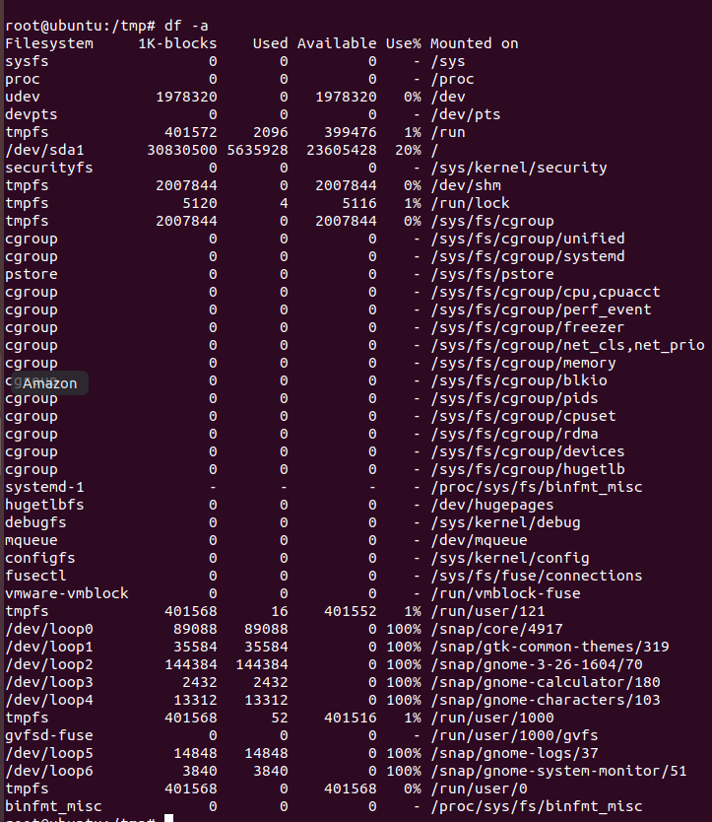

df –a显示所有已经存在的文件系统（包括虚拟文件系统）的磁盘空间信息这些虚拟文件系统大小为0，不用“-a”选项将不会被报告出来。